Documento proyecto FINAL

Version 1.0 estado Actual

Contenido

Contenido ii

Historial de revisiones ii

1. Introducción 1

1.1 Propósito 1

1.2 Estándares del documento 1

1.3 Audiencia 1

1.4 Referencias 1

2. Ambiente operativo 1

2.1 Clases y características de los usuarios 1

2.2 Contexto operativo 2

2.3 Restricciones de implementación 2

2.4 Documentación del usuario 2

2.5 Suposiciones y dependencias 2

3. Interfaces 2

3.1 Interfaces de Usuario 2

3.2 Interfaces de Hardware 2

3.3 Interfaces de Software 3

3.4 Interfaces de Communicaciones 3

4. Funciones de software 3

4.1 Use Case 1 3

4.1.1 Description and Priority: <State the name of the process and purpose, and the Priority it has for development> 3

4.1.2 Stimulus/Responses Sequences: <List the sequences of triggers or starters of a use case, and what would be the response to that initiator. Also, list the exception stimulus that can activate a use case> 3

4.1.3 Functional Requirements: <Describe all of the functions that the system shall accomplish to fulfill each of the steps in the use case> 3

5. Requerimientos no funcionales 3

6. Cronograma 3

Historial de revisiones

|  |  |  |  |
| --- | --- | --- | --- |
| **Autor** | **Fecha** | **Comentarios** | **Versión** |
| Leandro Toro Lopez | 13/05/2023 | Primera Entrega | 1.0 |
|  |  |  |  |

# Introducción

## Propósito

El propósito principal de la aplicación es que los fans de las youtubers virtuales encunetren un amplio catalogo de estas y consigo las mismas vtubers mejoren sus visitas.

## Estándares del documento

Este documento seguirá las pautas y las mejores prácticas para la documentación de proyectos de software. Se utilizará un formato estructurado para la presentación de la información y se incluirán definiciones claras y precisas de los términos utilizados

## Audiencia

*Este documento está orientado al equipo de desarrollo encargado de la creación de la aplicación web para llevar el registro de las versions del Proyecto, a su vez esta dirigido a los distribuidores de la pagina web para* mejorar *su conocimiento sobre el Desarrollo realizado*

## Referencias

-getbootstrap.com: Css avanzado

- hololivepro.com: Pagina oficial de hololive

- fandom.com: Pagina de fans

- creative-tim.com: Pagina de plantillas

# Ambiente operativo

## Clases y características de los usuarios

Se espera que sea utilizado por jóvenes con uso únicamente de búsqueda de información por lo que no es necesario que usuario tengan un conocimiento mayor al básico del uso de aplicaciones web

## Contexto operativo

La aplicación será diseñada para funcionamiento en la WEB, pero se entregará en ambiente de Desarrollo corriendo sobre el local host y con todo el proceso integrado desde la misma máquina.

El desarrollo consiste en una aplicación Web, que permita presentar información estática de las vtubers del momento mostrando, textos de definición e información de interés, enlaces a páginas relacionadas y en general información que, para la persona interesada, pueda resultar importante y útil para conocer acerca de las vtubers

Esta página permitirá tener tres tipos de Operativos fundamentales

Administrador: podría ingresar información de vtubers desde una página web, los cuales se deben grabar en la base de datos. Solo se pide INGRESAR.

Usuario: Podrá ver a través de una tabla las vtubers incluidas en la pagina con sus respectivos links a sus diferentes plataformas de streaming

## Restricciones de implementación

Se necesitará tener el código fuente además de la base de datos ya que este se utiliza a través del localhost

No se tendrá implementación de seguridad ni de perfiles. Es decir, la diferenciación de usuario que se pide es a partir de pantallas de acceso. Hipervínculos o botones. Quienes deseen hacer una verificación o validación a través de Java Script y otra programación lo podrán hacer, pero no se está solicitando.

## Documentación del usuario

Se dará cuanto la aplicación esté terminada por competo

## Suposiciones y dependencias

Dependencia de bibliotecas y componentes de terceros para el desarrollo de la aplicación.

Dependencia del sistema operativo y software de servidor utilizado para el despliegue de la

aplicación.

Dependencia de la calidad y disponibilidad del servicio de internet para el funcionamiento de la

aplicación.

Suposición de que los usuarios tendrán los permisos necesarios para acceder a la aplicación.

Suposición de que los usuarios tendrán el hardware y software necesarios para utilizar la

aplicación de manera efectiva.

Suposición de que la aplicación se comportará de manera adecuada en diferentes tamaños y

resoluciones de pantalla.

# Interfaces

## Interfaces de Usuario

La interfaz está dada en una aplicación web manejada a través del localhost, será realizada de la manera mas intuitiva posible para mantener la facilidad de uso de la aplicación esto con ayuda de layouts con menús y botones muy específicos.

En cuanto a los mensajes de error y advertencia se evitarán en la mayor cantidad posible solo apareciendo en casos de necesidad extremas.

.

## Interfaces de Hardware

<Describe las características físicas y lógicas de las interfaces del hardware, con los que el software se comunicará. Esto puede incluir: dispositivos soportados, protocolos de comunicación, etc.>

## Interfaces de Software

El software utilizara una base de datos MySQL, Java versión 20, Bootstrap 5.

## Interfaces de Comunicaciones

La aplicación no utilizara ningún método de seguridad ni encripta miento, este se hará únicamente por el localHost

# Funciones de software

-Función 1:

Prioridad: Alta

Estímulo/respuesta: El administrador/Usuario desea crear una nueva vtuber

Funciones:

- Validar los datos proporcionados por el usuario para la nueva vtuber.

- Crear una nueva entrada en la base de datos para la vtuber.

Función 2:

Prioridad: Alta

Estímulo/respuesta: El usuario desea ver una lista de todas las vtubers registradas.

Funciones:

- Recopilar información de la base de datos de todas las vtubers.

- Mostrar la información en una tabla.

Función 3:

Prioridad: Alta

Estímulo/respuesta: El administrador /usuario desea editar información de una competición existente.

Funciones:

- Validar los datos proporcionados por el usuario para la vuber existente.

- Actualizar la entrada correspondiente en la base de datos con los nuevos detalles.

Función 4:

Prioridad: Alta

Estímulo/respuesta: El usuario desea eliminar una competición existente.

Funciones:

- Eliminar el registro de vtuber elegido.

- Eliminar la entrada correspondiente en la base de datos.

# Requerimientos no funcionales

*<Especifica los requerimientos no funcionales esperados en este sistema. Incluye los parámetros objetivos y los criterios para validar que están presentes>*

*Para el desarrollo de este proyecto se llevará la siguiente metodología*

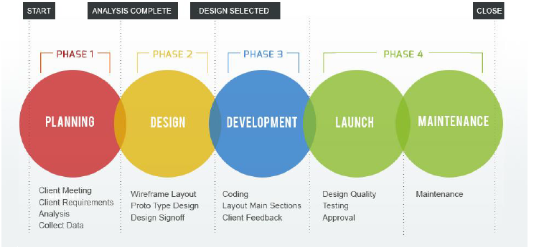

# Cronograma

|  |  |  |
| --- | --- | --- |
| ***FECHA*** | ***ACTIVIDADES*** | ***ESTADO*** |
| *10/05/2023* | *Presentacion de plantilla* | *En desarrollo* |
| *12/05/2023* | *Diseño de bases de datos*  *(workbench)* | *Terminado* |
| *15/05/2023* | *Identificación de la interacción*  *a realizar en el Frontend* | *En desarrollo* |
| *17/05/2023* | *Construcción del Backend* | *En desarrollo* |
| *19/05/2023* | *Conexión de front y backend* | *En desarrollo* |
| *27/05/2023* | *Sustentación y entrega final* | *En desarrollo* |

